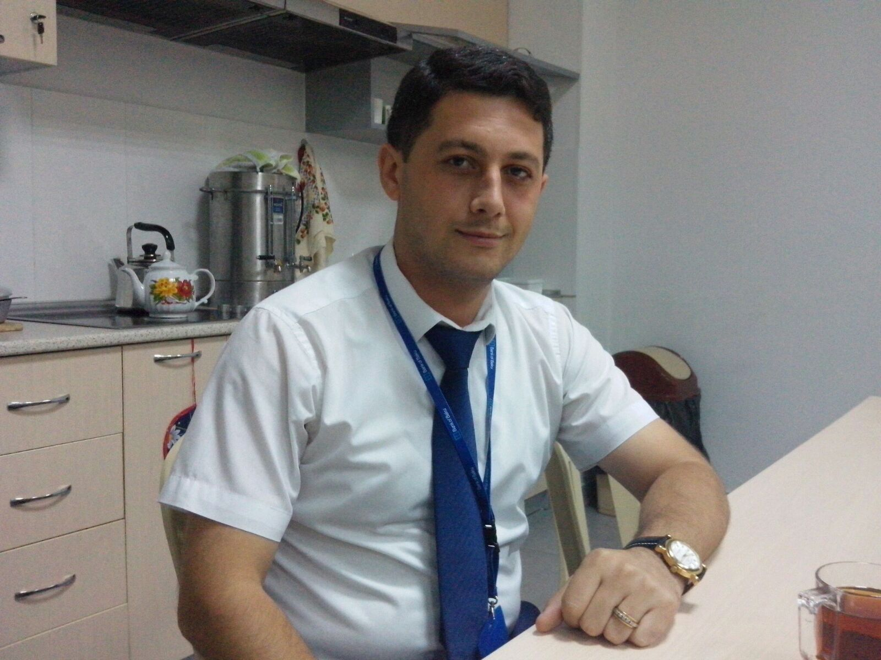
Curriculum Vitae
Ad və Soyad | Ələkbərov Asif Şamil oğlu
Doğum tarixi | 11 aprel, 1985-ci il.
Ünvan | Bakı, Binəqədi ray. 7-ci mik.ray. Abay Kunanbayev küç. 3C, m53
Mob telefon | (055) 7795385 , (050) 7221105
E-mail: | asif.alakbarov@gmail.com / nonstop.az@mail.ru
Milliyəti | Azərbaycanlı
Vətəndaşlığı | Azərbaycanlı
İş təcrübəsi | - “Azərenerji ” ASC – Vəzifə: Satış şöbəsində nəzarətçi-mühəndis / 2011-2014  - “”Bank Of Baku ASC – Vəzifə: Mikrokreditlər şöbəsinin kredit eksperti / 2014-2015  - “Azərsu” ASC – Vəzifə: Satış və Texniki şöbənin mühəndisi / 2015-2017  - “Baku Grand Hotel” – Vəzifə: Housekeeping şöbəsinin müdiri / 2017-2019  - “Piano Hotel” – Vəzifə: Qeydiyyatçı. / 2019-2020
Təhsil | Azərbaycan Dövlət Neft Akademiyası. Ali, Bakalavr.  FAKÜLTƏ: Beynəlxalq İqtisadi Münasibətlər və Menecment.
Dil bilgisi | Azəri (əla), Rus (orta), İngilis (orta), Türk (əla)
Kamputer bilgisi | Əla. Word, Exel, Photoshop, Grid Dizayn, Html, Php, Css dillərini bilirəm.
Hobby:/Hobbi | Balıq tutmaq, bitkilər və ata toxumlarının axtarılıb saxlanması, qorunması, musiqiyə qulaq asmaq. Kolleksiya və yaradıcılıq ilə məşğul oluram. 2009-cu ildən isə onlayn sosial tanışlıq saytları üzrə ideoloq kimi fəaliyyət göstərirəm.

